**Тема:** Гомеостаз і регуляція функцій організму. Нервова регуляція.

**Мета**: сформулювати поняття гомеостазу й розглянути різноманіття способів регуляції процесів у організмі людини, ознайомити учнів з особливостями процесів та механізмами нервової регуляції; розвивати вміння логічно мислити та знаходити причинно-наслідкові зв'язки між подіями на прикладі процесів нервової регуляції в організмі людини; виховувати розуміння значення нормального перебігу процесів нервової регуляції для збереження здоров'я людини.

Головною умовою існування будь-якої істоти є збереження сталості будови й функцій організму за будь-яких обставин.

Як відомо, організм людини змушений постійно пристосовуватися до мінливих умов навколишнього середовища. При цьому внутрішнє середовище організму залишається відносно постійним і його показники коливаються в дуже вузьких межах. До таких показників належать температура тіла, артеріальний тиск, об’єм крові, її осмотичний тиск, уміст глюкози, води, солей, газів, йонів, кислотно-лужна рівновага тощо. Саме це й забезпечує життя людини в різноманітних умовах довкілля.

Уявлення про значення сталості внутрішнього середовища (за очевидної мінливості зовнішнього) були сформульовані наприкінці XIX ст. французьким фізіологом К. Бернаром. На початку XX ст. американський фізіолог У. Кеннон увів поняття гомеостазу.

[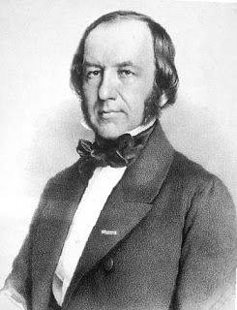](https://2.bp.blogspot.com/-nMepSaR3sMA/WOVIMh9kUmI/AAAAAAAAAVE/37wxE4L5tBgwofFnL5QHpOiVPKS3CIvCACLcB/s1600/Bernar_Clod.jpg)

[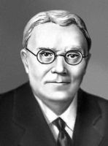](https://1.bp.blogspot.com/-PmElfDWd-Cs/WOVILImi1WI/AAAAAAAAAVA/uczWLdtBMi4Bpv6y5BAavfLVyLN7l0MhgCLcB/s1600/0203054141.jpg)

**Гомеостаз** – це відносна сталість складу та властивостей внутрішнього середовища організму.

         В організмі людини регуляцію процесів, пов’язаних з підтриманням гомеостазу, здійснюють три основні системи:

-         ***Нервова;***

-         ***Ендокринна;***                регулюють та координують роботу органів

-         ***Імунна*** – захищає організм від порушень, які можуть спричинити інші організми або шкідливі речовини.

**Нервова регуляція**

 Вона має рефлекторний характер. Вона забезпечує швидкі реакції на дію різноманітних подразників зовнішнього та внутрішнього середовища.

Характерними рисами нервової регуляції є:

-         ***Рефлекторний характер роботи;***

-         ***Значна швидкість дії;***

-         ***Відносно нетривалий час дії;***

-         ***Спрямованість дії:*** від певного нервового центру нервовий імпульсм прямує до відповідного робочого органу.

**Синапс** – це зєднання між двома нейронами і мязовою клітиною, через яке передаються нервові імпульси.

[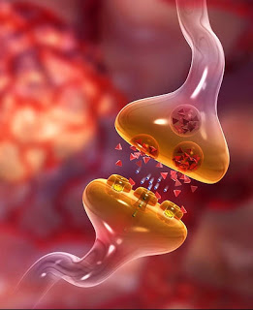](https://2.bp.blogspot.com/-0YPnOZEVVKE/WOVIR6Np20I/AAAAAAAAAVI/i8EbC_iVgFINdU5-WHL3J8ltN_XaKAMUQCLcB/s1600/sinaps_2.jpg)

**Нейромедіатори** – це біологічно активні речовини, за допомогою яких нервовий імпульс передається з передсинаптичної мембрани на післясинаптичну мембрану через синаптичну щілину.

До них належать такі сполуки:

-         Адреналін;

-         Норадреналін ;

-         Гістамін